CURRICULUM VITAE
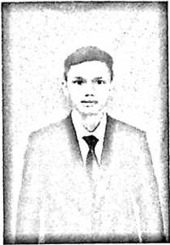
Oktovianus Alik Karaeng dilahirkan di Malimbong,
Keluarahan Malimbong, Kecamatan Malimbong Balepe’,
Kabupaten Tana Toraja pada tanggal 19 Oktober 1995. Dia
merupakan anak ke-7 dari delapan (8) bersaudara, buah
cinta dari Benyamin Palimbuan dan Kristina Biring Langi’
Penulis dalam perjalanan hidupnya telah mengikuti dan melalui beberapa jenjang
pendidikan hingga saat ini. Berikut jenjang pendidikan dan tempat penulis
menuntut ilmu dalam dunia pendidikan formal:
- SDN No. 350 Lombok Tabang pada tahun 2002-2008
- SMP Negeri 4 Saluputti pada tahun 2008-2011
- SMA Negeri 3 Makale yang sekarang menjadi SMA Negeri 5 Tana Toraja
pada tahun 2011-2014
- Melanjutkan Pendidikan di STAKN Toraja yang sekarang menjadi IAKN
Toraja sejak taun 2017-2021.

